Pracovní list č. 1
Prohlédni si obrázky v tomto pracovním listě a odpověz na tyto otázky:
a)
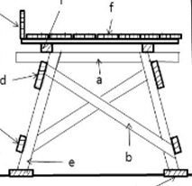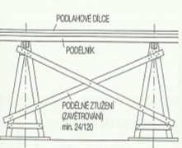
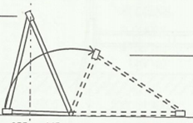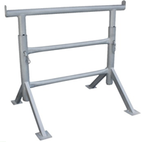

b)
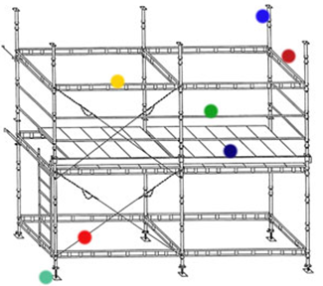
c)
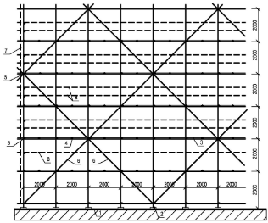
d)
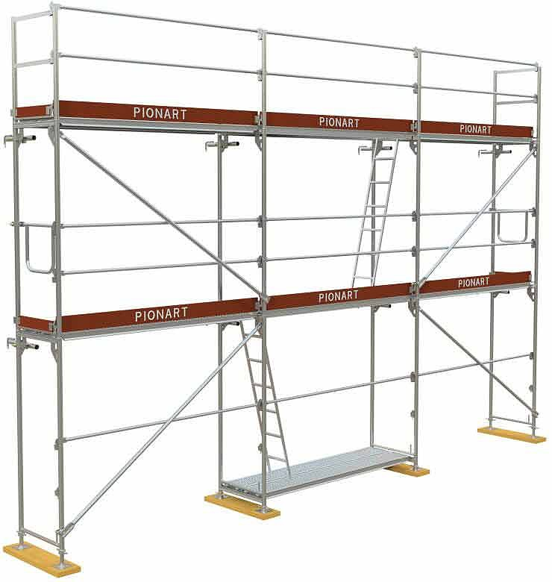

- Urči podle obrázků, o jaké druhy lešení se jedná

- Vyjmenuj jednotlivé díly lehkého dílcového lešení HAKI

- Napiš rozdíl mezi lehkým trubkovým a rámovým lešením

- Do jaké výšky je možné kozové lešení použít a jaký druh pochůzné podlahy se u kozového lešení používá

